ГОСУДАРСТВЕННЫЙ УНИВЕРСИТЕТ УПРАВЛЕНИЯ


Р.А. Торичко

МАРКЕТИНГ

РАБОЧАЯ ТЕТРАДЬ

ДЛЯ СЛУШАТЕЛЕЙ ИНСТИТУТА
ДЕЛОВОГО АДМИНИСТРИРОВАНИЯ И БИЗНЕСА

МОСКВА 2023
СОДЕРЖАНИЕ
Тема 1. Маркетинг как технология
- Комплекс маркетинга: 4P, 5P, 7P.
- Маркетинг как технология достижения результата: 5 управленческих решений маркетинга.
Тема 2. Решение №1 - Какой продукт?
- Продукт. Уровни потребительской стоимости продукта.
- Анализ конкурентного окружения. Конкурентное преимущество.
Тема 3. Решение №2 - Кому продавать?
- Сегментирование рынка. Сегмент и Целевая аудитория.
- Географическое сегментирование.
- Социально-демографическое сегментирование.
- Поведенческое сегментирование.
- Инсайт потребителя и технология
- Психографическое (социокультурное) сегментирование по стилю жизни.
- Описание ЦА, аватары.
- УТП и JTBD.
- Позиционирование. Карта Censydiam и карта коммуникационных территорий.
Тема 4. Решение №3 - Где продавать?
- Структура каналов сбыта. Выбор каналов сбыта.
Тема 5. Решение №4 - По какой цене?
- Цена и ценность.
- Восприятие цены потребителем.

Тема 6. Решение №5 Какими коммуникациями обеспечивать продвижение?
- Комплекс маркетинговых коммуникаций.
- Виды маркетинговых коммуникаций и каналы информации.
- Интегрированные маркетинговые коммуникации.
- Коммуникационная матрица.
- Стратегия коммуникаций.
- Digital – маркетинг.

Тема 7. Решение кейса

Цели и задачи Кейса

Цели:
- Разработать новый продукт, соответствующий потребностям клиента
- Разработать позиционирование нового бренда на основе анализа рынка
- Вывести на рынок новый продукт
- Донести преимущества и позиционирование продукта до ЦА
- Добиться доверия у потребителей и их лояльности, за счёт подачи и качества.
Предложите бюджет кампании, не превышающий 10 млн. руб.

Задачи:
- Определить сегмент рынка. Сформулировать потребительский инсайт.
- Определить целевые аудитории бренда, развернуть их описание в виде аватаров.
- Сформулировать позиционирование продукта (для основного сегмента потребителей).
- Придумать концептуальное название для продукта. Оно должно быть ярким, запоминающимся и отражать сущность позиционирования. Приветствуются нестандартные решения. Название должно подразумевать не только имя, но и категорию продукта.
- ДИЗАЙН УПАКОВКИ: Разработать концепцию упаковки. Какой должна быть упаковка? Желательно, чтобы упаковка хорошо смотрелась на полке в магазине, возможно, многократное использование упаковки, и/или упаковка, которая может отражать сущность продукта. Возможно рассмотреть инновационную упаковку, которой нет в России. Что может быть изображено на упаковке? Какие цвета могут использоваться?
- Сформулируйте ключевые сообщения, логотипы и слоганы для продукта, отражающие позиционирование бренда. Разработайте и представьте ключевой визуальный образ (свой дизайн или на основе референсов).
- ПРОДВИЖЕНИЕ: выберите наиболее эффективные виды маркетинговых коммуникации для каждой ЦА. Разработайте концептуальную идею для продвижения, а также план кампании (мероприятия и смысловое наполнение) ориентировочно на первые 6 месяцев и оформите в формате коммуникационной матрицы.
- Распишите подробно рекламную кампанию в интернете:
- Общий план кампании с этапами и инструментами продвижения.
- Медиаплан в Яндекс Директ.
- Медиаплан в VK.

Подготовьте для защиты:
- коммуникативную матрицу кампании (по предложенному шаблону);
- презентацию ИМК кампании.
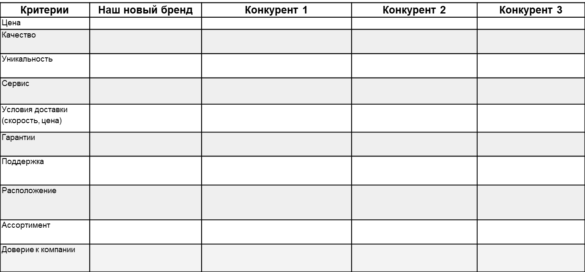
Сравнение продуктов конкурентов

Сравнение сайтов конкурентов
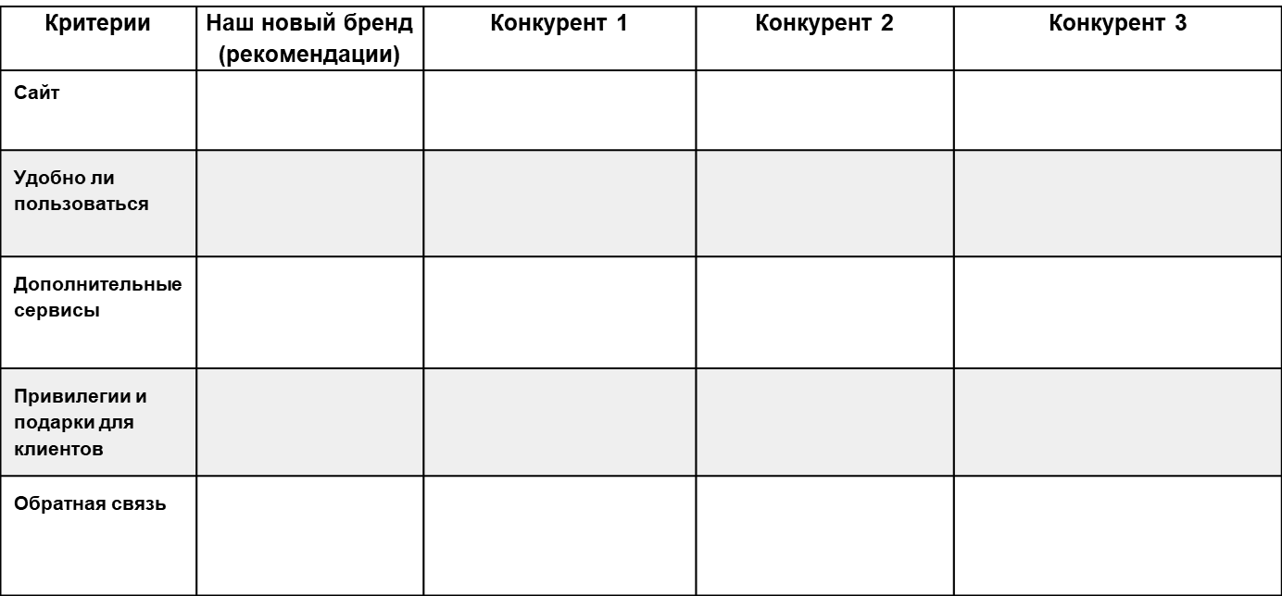

Четыре уровня потребительской стоимости продукта:
1 уровень
Функциональный
2 уровень
Физические характеристики продукта
3 уровень
Дополнительная стоимость продукта
4 уровень
Характеристики личностного восприятия продукта
ПРОДУКТ

- Первый уровень – функциональное предназначение продукта, потребность, которую продукт напрямую удовлетворяет.
Сформулируйте эту стоимость для продукта: ____________________________________________________________________________________________________________________________________
- Второй уровень – физические характеристики товара, то есть те, которые напрямую не относятся к удовлетворению основной потребности. К таким характеристикам можно отнести качество, стиль, дизайн, упаковку и т.д. Все это, так или иначе, присутствует в любом товаре в реальном исполнении. Сформулируйте эту стоимость для продукта: ___________________________________________________________________________________ _________________________________________________________________________________________________________________________________
- Третий уровень – характеристики, дополняющие потребительскую стоимость товара. Это сервис, техническое обслуживание, монтаж, условия оплаты и прочее. Товар с расширенными свойствами за счёт маркетинговых дополнений называют «товаром с подкреплением».
Сформулируйте эту стоимость для продукта: ____________________________________________________________________________________ _________________________________________________________________________________________________________________________________
- Четвёртый уровень – характеристики личного восприятия продукта потребителем. Сюда можно отнести имиджеобразующие характеристики продукта: общественное признание, социальные преимущества перед конкурентами, новые перспективы, и т.д. Всё это может являться ресурсом продукта, несмотря на то, что на определённом этапе представляет собой результат маркетинговых коммуникаций.
Сформулируйте эту стоимость для продукта: ___________________________________________________________________________________ _________________________________________________________________________________________________________________________________

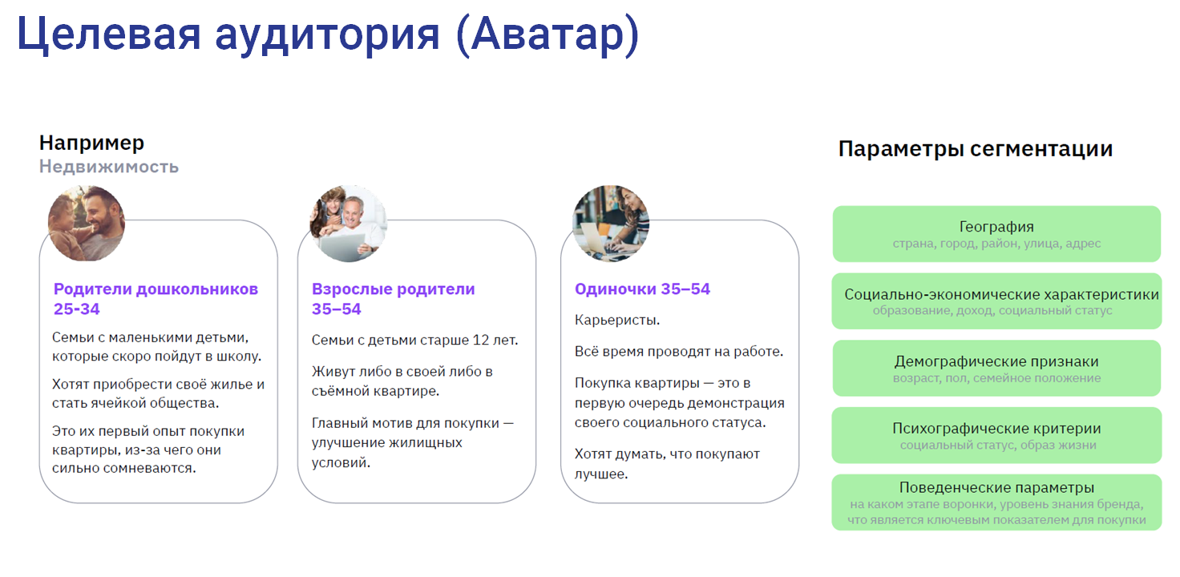

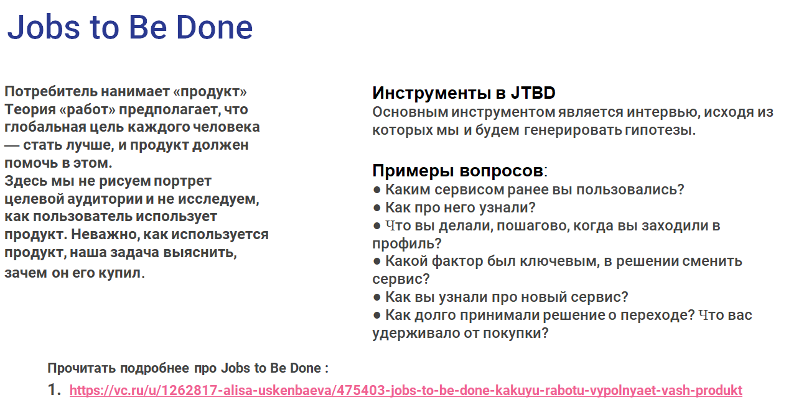
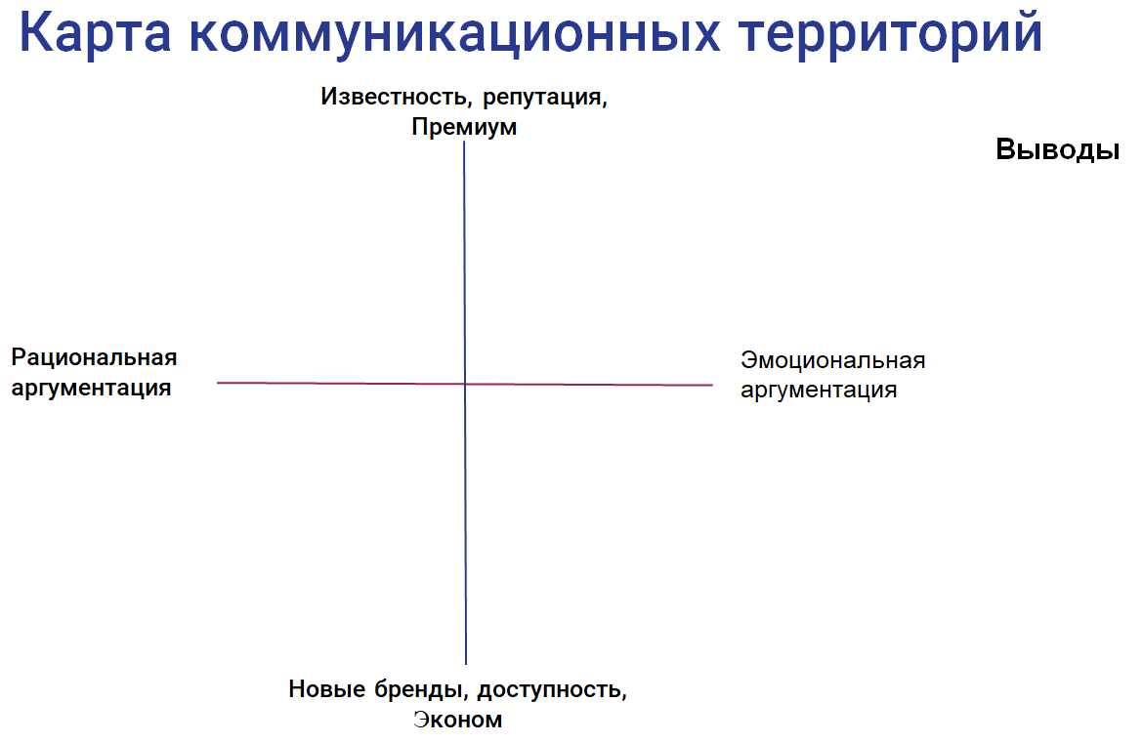

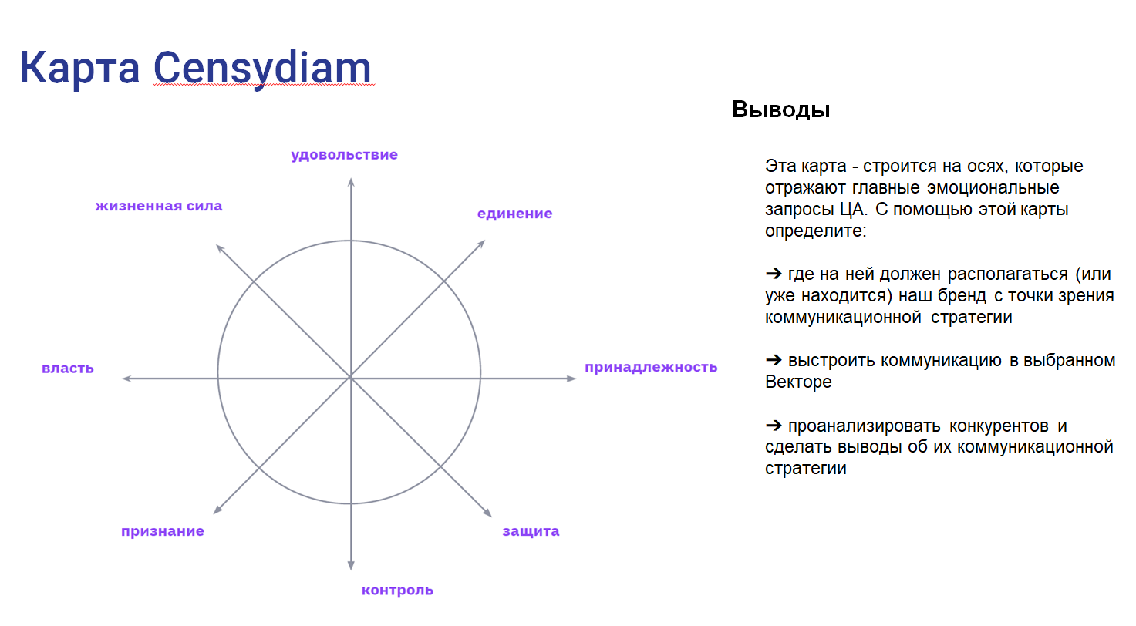

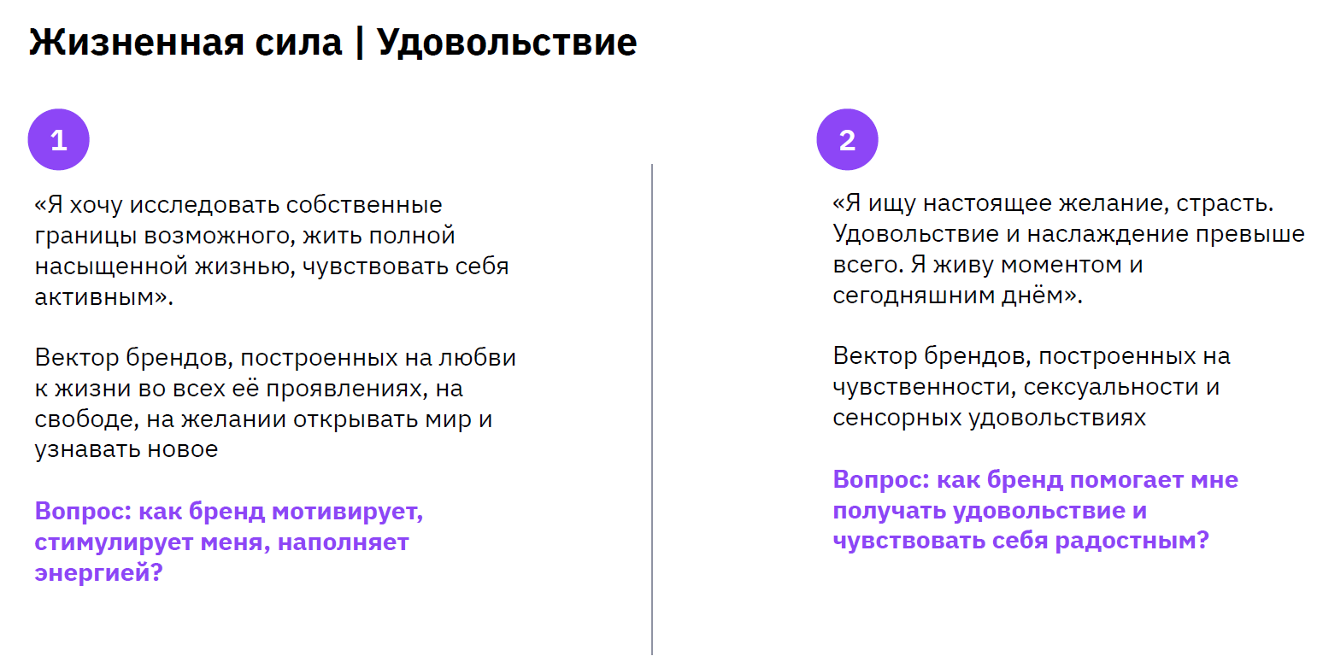
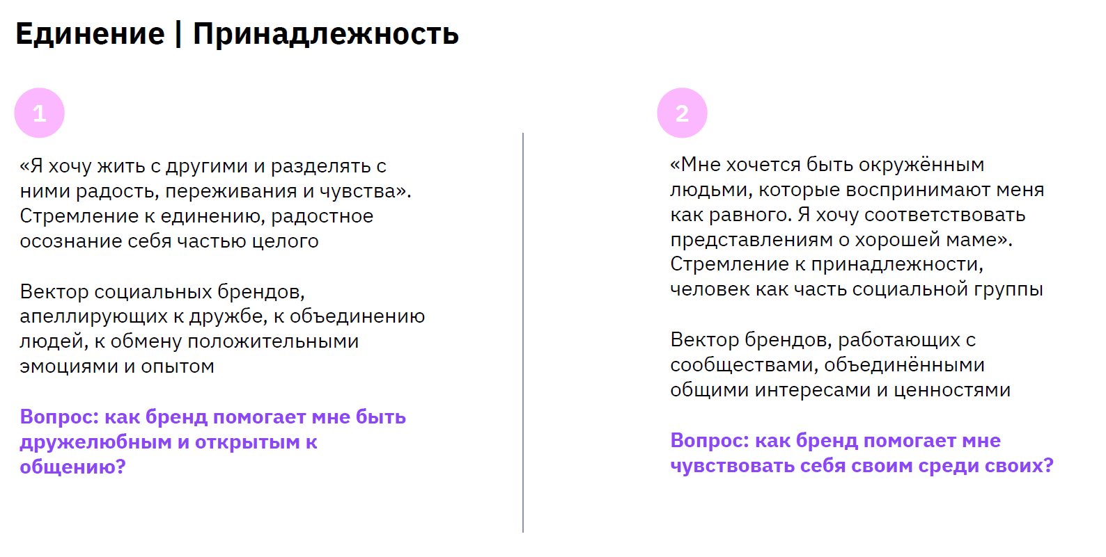

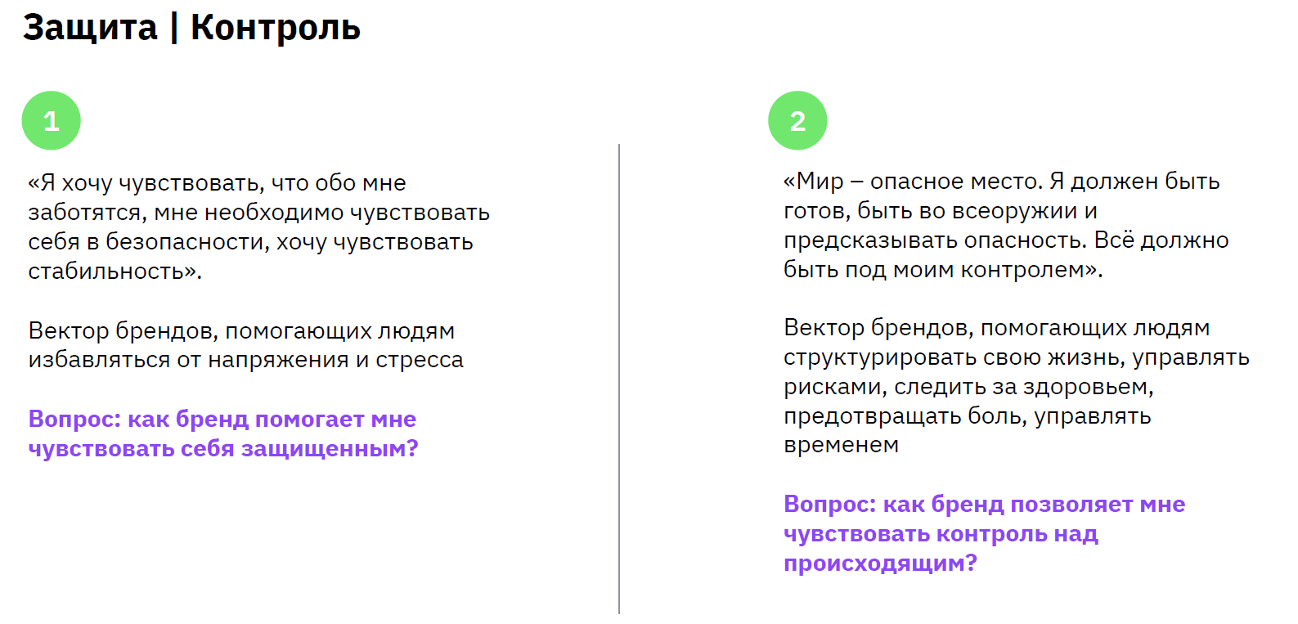
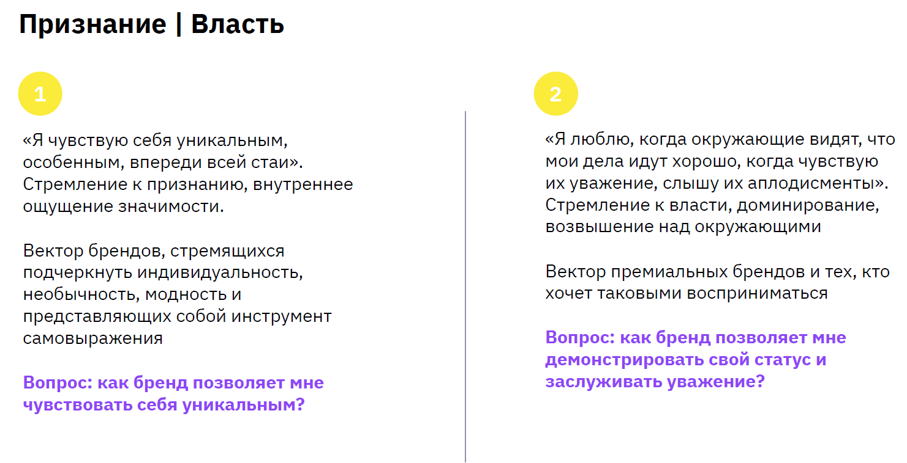

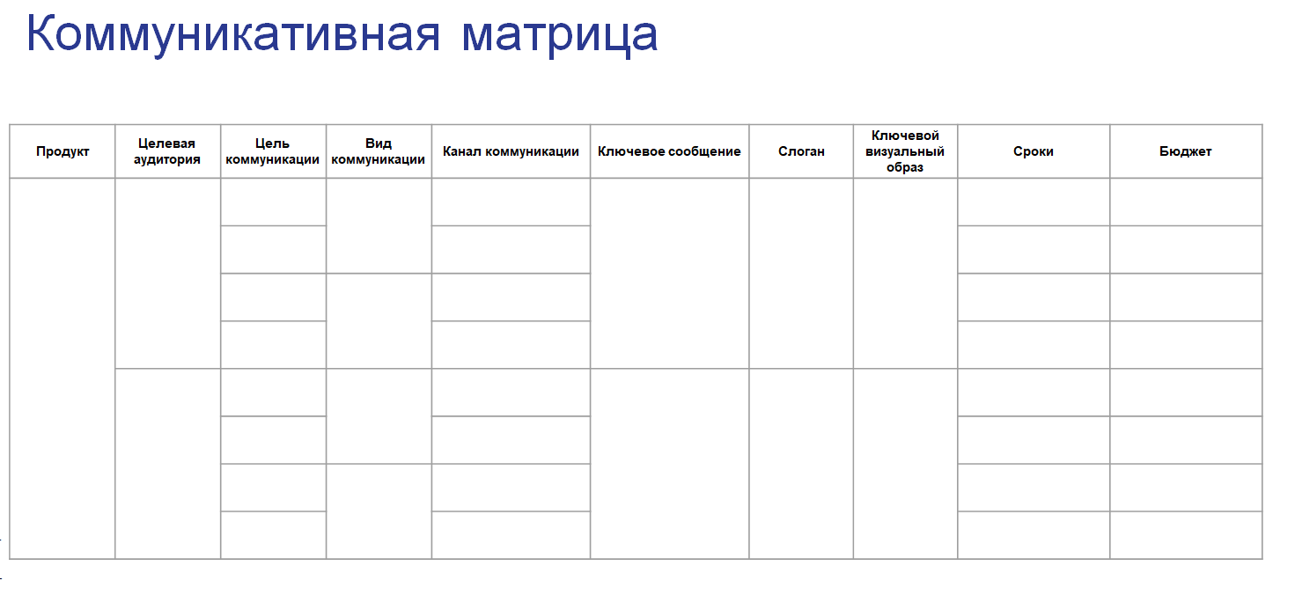
Сегментирование
Сегментирование рынка – это стратегический процесс объединения групп потребителей в пределах рынка на основе общих потребностей. Главная цель сегментации "оживить", путем ориентации на потребителя, проектируемый, изготавливаемый и реализуемый поток товаров (услуг) на конкретном сегменте рынка. Таким образом, сегментация рынка представляет собой процесс разделения, разбиения рынка на однородные группы покупателей, для каждой из которой могут потребоваться отдельные товары и комплексы маркетинга.

Сегментирование производится по 4 основным принципам: география, демографические характеристики, поведенческие характеристики, психографические характеристики.

Географическое сегментирование – самый простой метод деления рынка по географическому положению. Люди, живущие в одном регионе имеют одни покупательские привычки (кремы от загара, тёплая одежда, лопата для снега). Основные оппозиции: тепло – холодно, город – село, морское – континентальное, обширная территория – малая территория, большая – маленькая плотность населения.

Демографическое сегментирование – изучение качественных характеристик населения. Группировка по: полу(мужской–женский), возрасту (6-12-20-35-50-65-более), национальности, религии (католики - протестанты -иудаисты -мусульмане -буддисты), образованию (начальное и нижнее незаконченное - среднее незаконченное- среднее законченное - высшее незаконченное - высшее), роду занятий (профессионалы - управляющие - владельцы - служащие и продавцы - ремесленники - мастера и рабочие - фермеры - колхозники - пенсионеры - студенты - домохозяйки - безработные), доходу и т.д.

Поведенческое сегментирование – на основе отношения к товарам, их качествам и степени их использования. Оно предусматривает деление по: регулярности совершения покупки, преследуемым выгодам, статусу пользователя, степень использования товара. Повод для покупки (сезонные, регулярные, по случаю), полезность покупки (качество, цена, статус, привлекательность, вкус и т.д.), статус пользователя (не пользователи, пользователи, потенциальные пользователи, новые и регулярные пользователи), степень использования (низкая, средняя, высокая)-для каждого вида товара своя шкала.

Психографическое сегментирование – группирование людей по однородным секторам на основе психологических характеристик: индивидуальности и стиля жизни. Психография учитывает не только демографические черты, но и учитывает их мечты, надежды, страхи, взгляды и другие эмоциональные характеристики.
В то же время нельзя считать, что каждый из видов сегментации рынка на практике используется отдельно. Как правило, при проведении анализа рынка, его сегментации маркетологи применяют комбинацию критериев.

____________________________________________________________________________________________________________________________________________________________________________________________________________________________________________________________________________________________________________________________________________________________________________________________________________________________________________________________________________________________________________________________________________________________________________________________________________________________________________________________________________________________________________________________________________________________________________________________________________________________________________
__________________________________________________________________________________________________________________________________________________________________________________________________________________________________________________________________________________________________________________________________________________________________________________
__________________________________________________________________________________________________________________________________________________________________________________________________________________________________________________________________________________________________________________________________________________________________________________
__________________________________________________________________________________________________________________________________________________________________________________________________________________________________________________________________________________________________________________________________________________________________________________
__________________________________________________________________________________________________________________________________________________________________________________________________________________________________________________________________________________________________________________________________________________________________________________
____________________________________________________________________________________________________________________________________________________
Какими коммуникациями обеспечивать продажи?
Маркетинговые коммуникации – это совокупность приёмов, помогающих увеличивать продажи, даже когда возможности остальных элементов уже исчерпаны.
Структура маркетинговых коммуникаций:
- Дизайн. Форма маркетинговых коммуникаций, которая существует неотделимо от продукта, является одним из способов его представления потребителю. Основная задачи корпоративного дизайна или дизайна бренда выделить его в ряду конкурентов, а также эстетическими средствами повысить ценность продукта.
- Реклама. Это любая оплаченная конкретным лицом форма коммуникаций, предназначенная для продвижения товаров, услуг или идей. Рекламу называют обезличенной торговлей, поскольку большинство рекламных посланий адресовано широким целевым аудиториям, а распространение рекламной информации ведётся преимущественно через средства массовой информации с большим охватом (телевидение, радио, газеты). На рекламу опираются больше, если:
- существует тенденция к высокому спросу на новые товары или услуги;
- есть возможность успешного позиционирования продукта и выделения его среди конкурентного окружения;
- потребители придают значение скрытым и нефункциональным качествам продукта;
- есть возможность использования эмоциональной привлекательности, заложенной в продукте;
- есть соответствующий бюджет.
- Sales Promotion (стимулирование сбыта). Это широкая категория действий вне средств рекламы и информации, не связанных с использованием СМИ (подарки, бонусы, лотереи, выставки, и т.д.). Этот вид маркетинговых коммуникаций на определённое время увеличивает исходную ценность продукта или услуги, напрямую стимулируя покупательскую активность потребителей, дистрибуторов и торгового персонала.
- Public Relations (cвязи с общественностью). Исследователи связей с общественностью определяют это как управленческую функцию, помогающую установить и поддерживать коммуникацию, взаимопонимание, взаимодействие и сотрудничество между организацией и её общественностью. В ИМК этот вид маркетинговой коммуникации рассматривается как координированные усилия по созданию благоприятного представления о компании или продукте в сознании целевых групп общественности. Отличительная черта общественных связей – не оплачиваемая в отношении СМИ деятельность по установлению гармоничных взаимоотношений организации и её общественности, которая реализуется через специальные акции, кампании и программы, напрямую не связанные с продажей товаров и услуг.
- Личные продажи. Вид маркетинговой коммуникации, охватывающий процесс реализации товара продавцом. Личная продажа – это форма коммуникации, основанная на установлении личного контакта с потребителями с целью продажи продукта. Разновидностей таких контактов много: продажи в точках розничной торговли, по телефону, на улице торговыми агентами и т.п.
- Direct Marketing (директ маркетинг). Это форма маркетинговых коммуникаций, опирающаяся на интерактивную деятельность компании по установлению прямых контактов с потребителями и продаж на основе баз данных и личных коммуникаций. К этой форме маркетинговых коммуникаций можно отнести почтовую рассылку, телемаркетинг, использование заказов по печатным каталогам, либо продажи по каталогам в режиме on-line.
- Упаковка. Данная форма коммуникации неотъемлемо связана с товаром и часто является частью товара. Например, форма бутылки для спиртных напитков или коробочная упаковка программных продуктов IT позволяют потребителю увидеть дополнительную ценность приобретаемых продуктов. Упаковка несёт маркетинговые сообщения потребителю как непосредственно до покупки, так и во время использования продукта. Это имеет большое значение при спонтанном выборе продукта и последующем формировании приверженности к продукту.
- P.O.S. (реклама в месте продажи) Это форма коммуникации, позволяющая доставлять сообщения непосредственно в место продажи продукта. Наряду с упаковкой P.O.S. считается средством убеждения "последнего рубежа", то есть направленным на потребителя, осознавшего потребность в том или ином продукте и пришедшего в место продажи. Цель рекламы в местах продажи – выделить продукт "на витрине" в ряду подобных конкурирующих продуктов и таким образом повысить вероятность приобретения целевых товаров и услуг.
- Special Events (специальные акции). Особая форма коммуникации, устанавливающая "живой" контакт продавца с потребителями без участия средств массовой информации. В отличие от личных продаж, специальные акции – это массовое шоу, на которое приглашается группа представителей целевой аудитории, как правило, имеющее сюжет, постренный на демонстрации продукта. Специальные акции могут быть организованы как непосредственно в месте продажи продукта, так и в месте нахождения целевой аудитории. Особенностью данной формы коммуникации является живое интерактивное действие, которое развлекает аудиторию и одновременно вовлекает в процесс покупки.
- Полиграфия и сувениры. Достаточно эффективная форма коммуникации, при которой носитель информации безвозмездно (например, в качестве подарка) передаётся представителям целевой аудитории. Листовки буклеты, сувениры и прочие носители информации являются средством длительного воздействия, постоянно напоминающим потребителю о продукте.

Интегрированные маркетинговые коммуникации (ИМК) – это форма организации маркетинговых коммуникаций, при которой они объединяются для решения задач клиента на основе синергического эффекта. Интегрированные маркетинговые коммуникации направлены на всю общественность организации и позволяют гармонизировать отношения сразу с несколькими целевыми группами. Одним из главных методов ИМК является изучение динамики изменения потребительских рынков качественными методами. Одним из главных принципов – удешевление бюджета за счёт использования экономичных форм воздействия на аудиторию.
В ИМК учитываются два направления интеграции: во-первых, эффект синергии возникает за счет объединения преимуществ, присущих каждому инструменту маркетинговых коммуникаций в отдельности. Если, к примеру, PR-сообщения могут сформировать доверие к компании, то реклама позволяет стимулировать продажи её продукта, а Sales Promotion – научить потребителей определенным действиям в отношении к компании и продукту одновременно. Совместное использование этих инструментов позволяет нивелировать недостатки каждого из них. Во-вторых, эффективность коммуникационного воздействия актуализируется единой коммуникативной платформой – ключевым сообщением, которое прослеживается во всех коммуникациях.
____________________________________________________________________________________________________________________________________________________________________________________________________________________________________________________________________________________________________________________________________________________________________________________________________________________________________________________________________________________________________________________________________________________________________________________________________________________________________________________________________________________________________________________________________________________________________________________________________________________________________________
__________________________________________________________________________________________________________________________________________________________________________________________________________________________________________________________________________________________________________________________________________________________________________________
__________________________________________________________________________________________________________________________________________________________________________________________________________________________________________________________________________________________________________________________________________________________________________________
__________________________________________________________________________________________________________________________________________________________________________________________________________________________________________________________________________________________________________________________________________________________________________________
__________________________________________________________________________________________________________________________________________________________________________________________________________________________________________________________________________________________________________________________________________________________________________________
____________________________________________________________________________________________________________________________________________________
____________________________________________________________________________________________________________________________________________________________________________________________________________________________________________________________________________________________________________________________________________________________________________________________________________________________________________________________________________________________________________________________________________________________________________________________________________________________________________________________________________________________________________________________________________________________________________________________________________________________________________
__________________________________________________________________________________________________________________________________________________________________________________________________________________________________________________________________________________________________________________________________________________________________________________
______________________________________________________________________________________________________________________________________________________________________________________________________________________________

Стратегии маркетинга и коммуникаций
Цели маркетинга – обозначение целей рыночной деятельности организации, которые должны быть достигнуты в данные сроки. Это количественно выраженные показатели роста организации, а также качественные характеристики. Цели могут быть выражены по-разному:
- Общий объём товарооборота
- Товарооборот на каждый вид товара (сегмент рынка, тип покупателя)
- Доля на рынке в целом или по каждому товару
- Темпы роста (в процентах) в товарообороте (в целом или по каждому продукту)
- Объём прибыли в целом или по каждому продукту.

Стратегия маркетинга – раздел о том, как компания собирается достичь своих целей в организации сбыта. Он касается развития всех инструментов маркетинга и приводит их в систему действий.
Стратегия маркетинга зависит от состояния спроса, конкуренции, системы сбыта, законодательства, экономического и социального развития на данный момент.

Стратегия маркетинга
- Увеличение первичного спроса (экстенсивное развитие) – ситуация зарождения рынка. Необходимо стимулировать спрос на совершенно новые товары.
- Увеличение вторичного спроса или интенсивное развитие – ситуация, когда возможности для роста рынка в ширь отсутствуют и речь идёт о многократном потреблении продукта в пределах одного рынка.
- Создание круга надёжных клиентов, которые покупают товары одной фирмы, благодаря своей приверженности.
- Усиление конкурентоспособности – ситуация, когда расширение своей доли рынка может пройти только за счёт конкурирующих товаров.
__________________________________________________________________________________________________________________________________________________________________________________________________________________________________________________________________________________________________________________________________________________________________________________
__________________________________________________________________________________________________________________________________________________________________________________________________________________________________________________________________________________________________________________________________________________________________________________
__________________________________________________________________________________________________________________________________________________________________________________________________________________________________________________________________________________________________________________________________________________________________________________
__________________________________________________________________________________________________________________________________________________________________________________________________________________________________________________________________________________________________________________________________________________________________________________
____________________________________________________________________________________________________________________________________________________
____________________________________________________________________________________________________________________________________________________________________________________________________________________________________________________________________________________________________________________________________________________________________________________________________________________________________________________________________________________________________________________________________________________________________________________________________________________________________________________________________________________________________________________________________________________________________________________________________________________________________________
___________________________________________________________________________________________________________________________________________________________________________________________________________________________________________________________________________________________________________________________________________________________________

Стратегия маркетинга и стратегия маркетинговых коммуникаций МК

- Увеличение первичного спроса (экстенсивное развитие)
- Быстроразвивающиеся рынки (питание для кошек, приборы с дистанционным управлением) - рост не испытывает ограничений. Это работа на перспективу. Компания работает на расширение рынка, повышение известности, формирование имиджа. Задача МК утвердить исключительное право на предпочтения потребителей, перерастающее в монополию потребления. Проще финансировать МК при увеличении первичного спроса.
- Застойные (спящие) рынки – рынки не развиваются по причине слабой ответной реакции потребителей на новый продукт. МК должны сдвигать дело с мёртвой точки. Возможны две стратегии:
- Привлечение потребителей, не осознающих потребность или возможность её удовлетворения данным товаром.
- Изменение значимости потребности в ряду других потребностей.
Фирма, которая возьмёт на себя инициативу, должна уже укрепиться на рынке и иметь хороший запас ресурсов.
- Увеличение вторичного спроса или интенсивное развитие
- Проблема решается за счёт роста потребления за каждое пользование товара (частота покупок, увеличение объёмов за одну покупку, более частое обновление товаров, открытие новых сторон использования товара) МК в данном случае основываются преимущественно на мероприятиях по стимулированию сбыта, важна работа с упаковкой.
- Создание круга надёжных клиентов
Одной рекламы здесь мало. Необходимо хорошее соотношение качество-цена, отлаженная система сбыта, многоуровневый товар, предусматривающий послепродажное обслуживание. МК в данном случае должны:
- Поддерживать и увеличивать известность фирмы. Необходимо этим самым поддерживать уровень продаж и сохранять сегмент рынка.
- МК должны распространять имидж товара или фирмы.
- Участвовать в обновлении марки или фирмы (обновление логотипов, товарных знаков, соответствие модным явлениям текущего момента).
- Усиление конкурентоспособности.
Это самый распространённый случай.
__________________________________________________________________________________________________________________________________________________________________________________________________________________________________________________________________________________________________________________________________________________________________________________
__________________________________________________________________________________________________________________________________________________________________________________________________________________________________________________________________________________________________________________________________________________________________________________
__________________________________________________________________________________________________________________________________________________________________________________________________________________________________________________________________________________________________________________________________________________________________________________
__________________________________________________________________________________________________________________________________________________________________________________________________________________________________________________________________________________________________________________________________________________________________________________
____________________________________________________________________________________________________________________________________________________
____________________________________________________________________________________________________________________________________________________________________________________________________________________________________________________________________________________________________________________________________________________________________________________________________________________________________________________________________________________________________________________________________________________________________________________________________________________________________________________________________________________________________________________________________________________________________________________________________________________________________________
__________________________________________________________________________________________________________________________________________________________________________________________________________________________________________________________________________________________________________________________________________________________________________________

Позиционирующие МК
Позиционирование товара – это представление товара как ответ на ожидание, как единственно возможный способ удовлетворения потребности потребителя.
МК помогают выделить марку из ряда равнозначных за счёт присвоения марке не утилитарных, а символических ценностей.
- МК массированного воздействия используются в основном на рынках с сильной конкуренцией, когда расширение рынка идёт за счёт завоевания чужой доли. Поэтому на данном рынке должна быть реклама, заполняющая максимум пространства и времени. Основная нагрузка на рекламный бюджет.
- Стимулирующие МК. Применяются на рынках с конкуренцией особенно сильной, когда присутствуют сотни однородных товаров и можно просто потеряться. Главной целью МК является в данном случае – изменение потребительского поведения (попробовать товар, испытать в действии, и т.д.) МК здесь – поддерживающий элемент конструкции.
- Имитация. Используется, когда на рынке однородных товаров есть явный лидер.
- Сравнительные МК – используются, когда на рынке есть приоритеты в конкурентной борьбе и сегмент, который необходимо потеснить определён. Сравнительные МК – это направленная атака на какого-либо конкурента.
__________________________________________________________________________________________________________________________________________________________________________________________________________________________________________________________________________________________________________________________________________________________________________________________________________________________________________________________________________________________________________________________________________________________________________________________________________________________________________________________________________________________________________________________________________________________________________________________________________________________________________________________________________________________________________________________________________________________________________________________________________________________________________________________________________________________________________________________________________________________________________________________________________________________________________________________________________________________________________________________________________________________________________________________________________________________________________________________________________________________________________________________________________________________________________________________________________________________________________________________________________________________________________________________________________________________________________________________________________________________________________________________________________________________________________________________________________________________________________________________________________________________________________________________________________________________________________________________________________________________________________________________________________________________________________________________________________________________________________________________________________________________________________________________________________________________________________________________________________________________________________________________________________________________________________________________________________________________________________________________________________________________________________________________________________________________________________________________________________________________________________________________________________________________________________________________________________________________________________________________________________________________________________________________________________________________________________________________________________________________________________________________________________________________________________________________________________________________________________
__________________________________________________________________________________________________________________________________________________________________________________________________________________________________________________________________________________________________________________________________________________________________________________
__________________________________________________________________________________________________________________________________________________________________________________________________________________________________________________________________________________________________________________________________________________________________________________
__________________________________________________________________________________________________________________________________________________________________________________________________________________________________________________________________________________________________________________________________________________________________________________

